

**دانشگاه صنعتی شریف**

**تمرین شماره سه کامپیوتری**

**پردازش سیگنال های الکتروانسفالوگرام**

**استاد درس : دکتر حاجی پور**

**علیرضا خالقی آناقیزی**

**99101462**

1)

در کل این سوال در استخراج منابع با روش dss چون میدانیم که ما یک منبع داریم این الگوریتم را یکبار انجام میدهیم.

الف)برای روش GEVD میدانیم باید مساله periodic gevd را حل کنیم و برای روش dss کافی است در مراحل حذف نویز یک دوره تناوب را بگیریم و بقیه سیگنال به اندازه آن تناوب را با این مقدار جمع کنیم و میانگین بگیریم و در آخر این سیگنال یک تناوب را به اندازه کل زمان سیگنال اصلی متناوب کنیم:

روش gevd

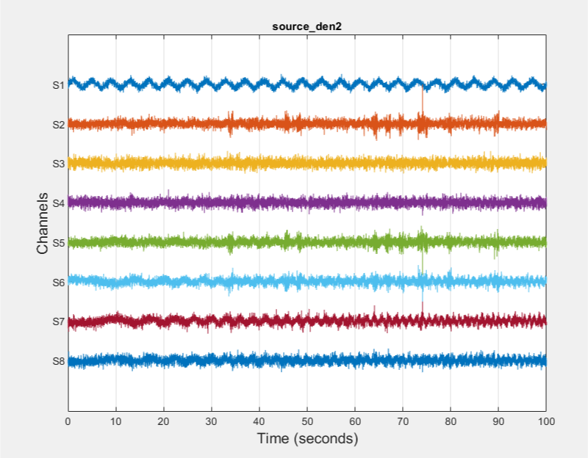

در شکل بالا منابع را رسم کردیم که فقط منبع شماره 1 متناوب است پس سیگنال را در حوزه مشاهدات نیز رسم میکنیم:

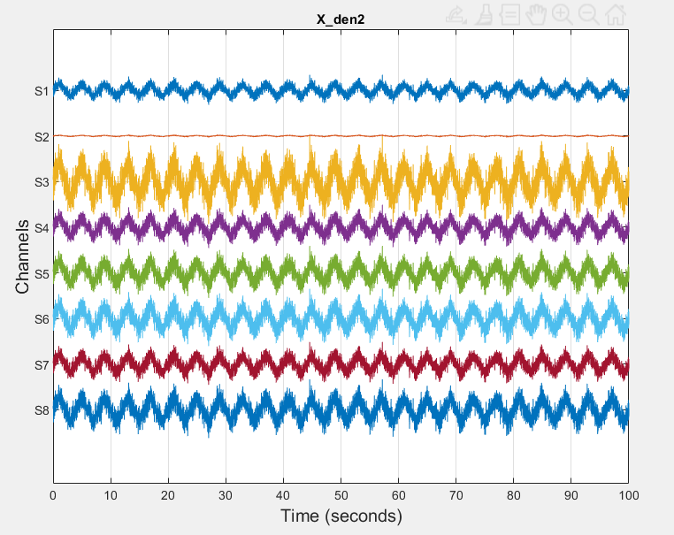

و در زیر سیگنال اصلی را داریم.

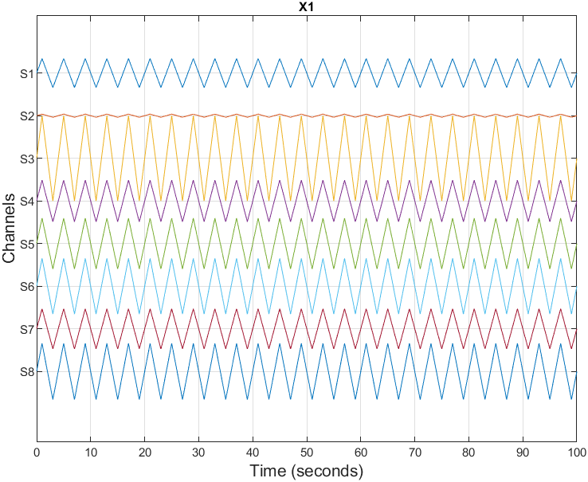

 این هم خطای تخمین ما میباشد.

و با روش dss نیز به صورت زیر شده است:

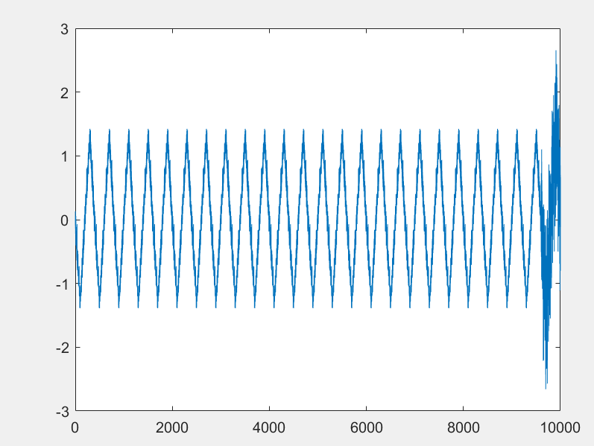

منبع استخراج شده.

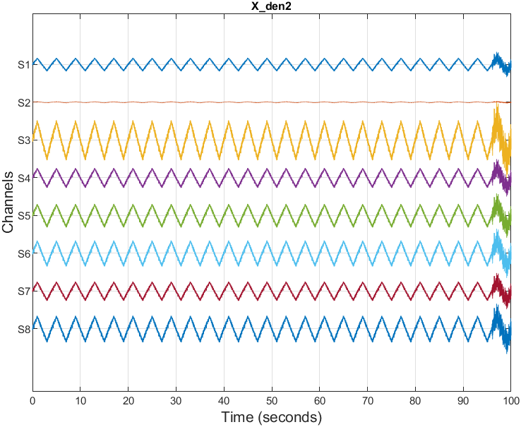

 این هم مقدار خطای تخمین شده.

ب)

ابتدا از سیگنال هر کانال در بازه 300 تا 700 نمونه که همان 3 تا 7 ثانیه است کورلیشن سیگنال با شیفت یافته اش را حساب کردیم تا ببینیم کجا بیشینه میشود سپس برای تمام کانال ها را که در آوردیم میانگین آن ها را به عنوان دوره تناوب میگیریم که سپس با استفاده از تناوب تخمین زده شده مراحل قبلی را دوباره تکرار کردیم.

البته با این روش ما تناوب تخمین زده شده حدود 403 نمونه یا 4.03 ثانیه شده است که نزدیک همان تناوب قسمت الف میباشد.

برای روش GEVD میدانیم باید مساله periodic gevd را حل کنیم و برای روش dss کافی است در مراحل حذف نویز یک دوره تناوب را بگیریم و بقیه سیگنال به اندازه آن تناوب را با این مقدار جمع کنیم و میانگین بگیریم و در آخر این سیگنال یک تناوب را به اندازه کل زمان سیگنال اصلی متناوب کنیم:

روش gevd

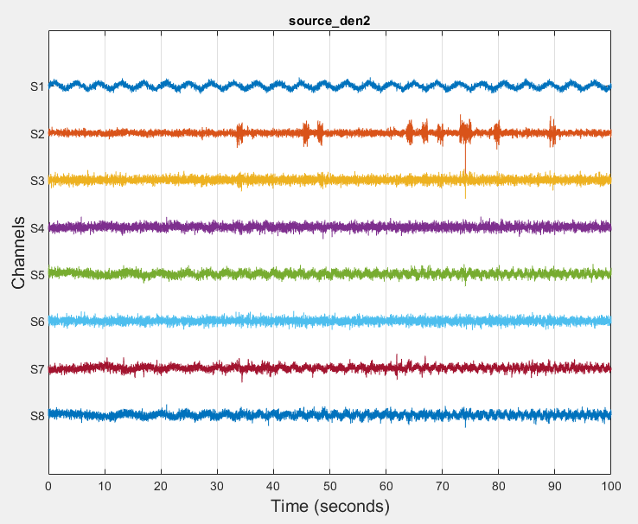

در شکل بالا منابع را رسم کردیم که فقط منبع شماره 1 متناوب است پس سیگنال را در حوزه مشاهدات نیز رسم میکنیم:

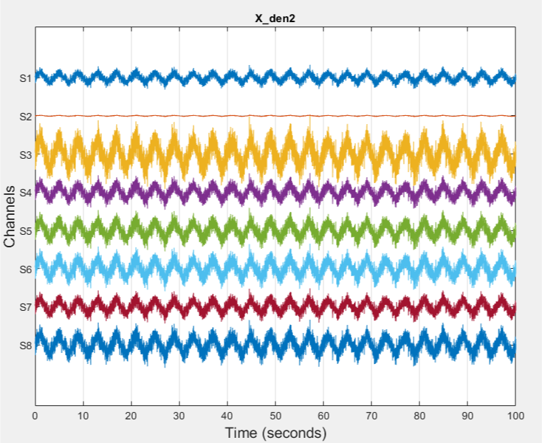

و در زیر سیگنال اصلی را داریم.



 این هم خطای تخمین ما میباشد.

و با روش dss نیز به صورت زیر شده است:

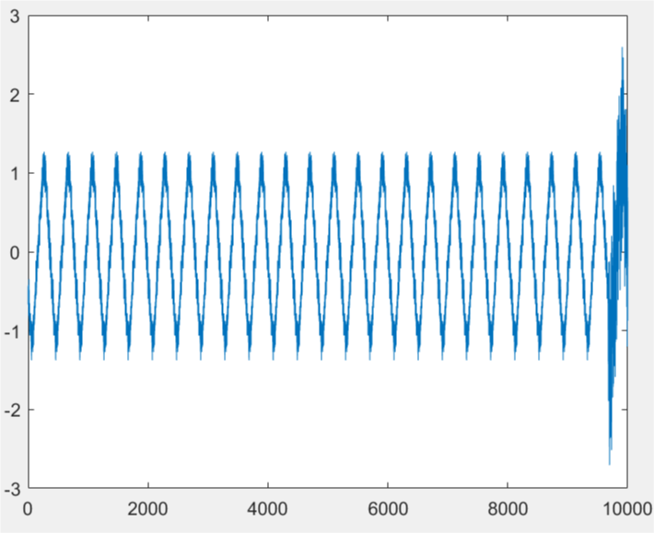

منبع استخراج شده.

در زیر مشاهدات تخمین زده شده را میبینیم

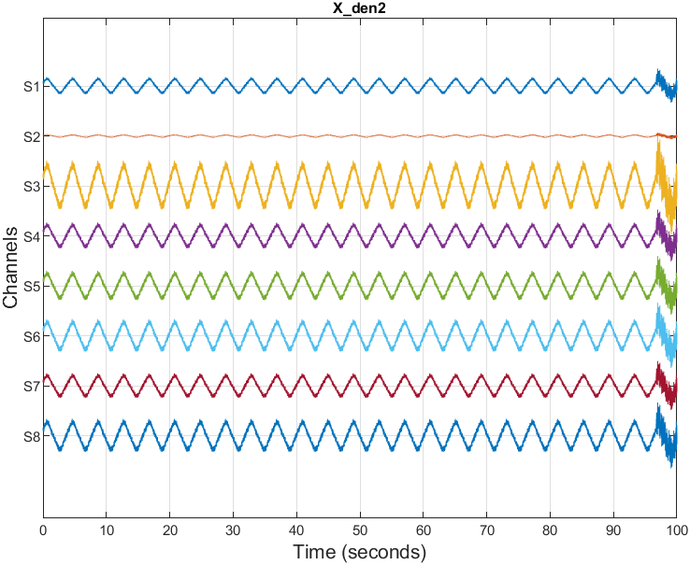

 این هم مقدار خطای تخمین شده.

ج)

برای روش GEVD میدانیم باید مساله maximum nonstationary gevd را حل کنیم و برای روش dss کافی است در مراحل حذف نویز در هر مرحله زمان های on را نگه داریم و بقیه را صفر کنیم:

روش gevd

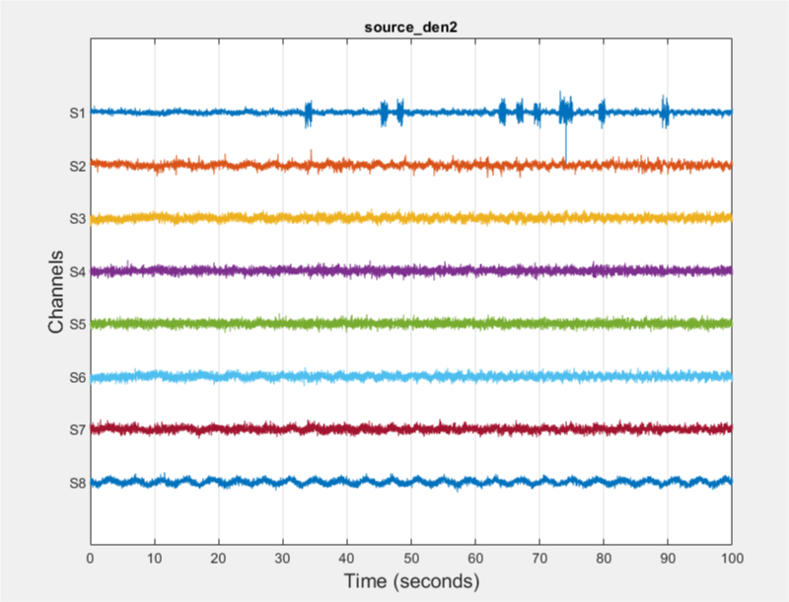

در شکل بالا منابع را رسم کردیم که فقط منبع شماره 1 متناوب است پس سیگنال را در حوزه مشاهدات نیز رسم میکنیم:

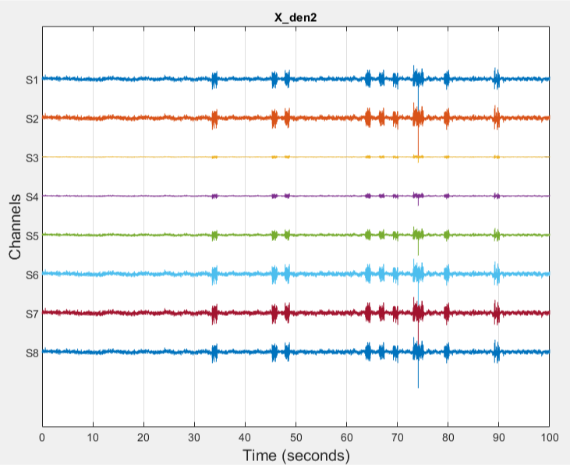

و در زیر سیگنال اصلی را داریم.

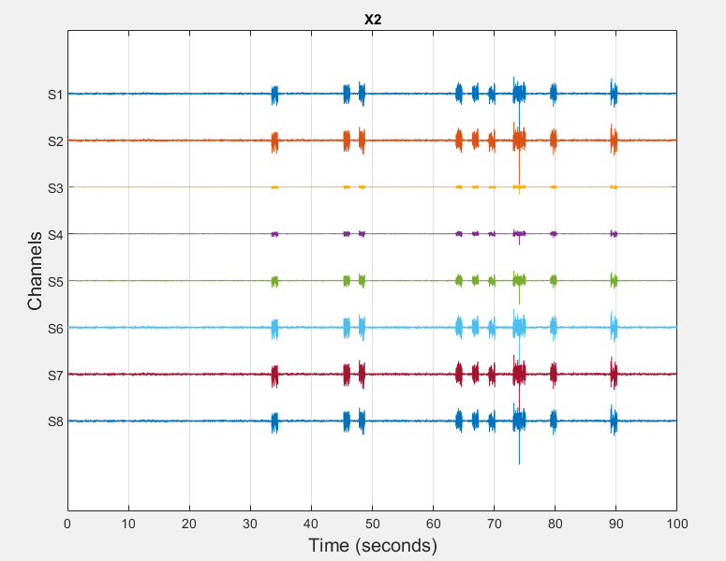

 این هم خطای تخمین ما میباشد.

و با روش dss نیز به صورت زیر شده است:

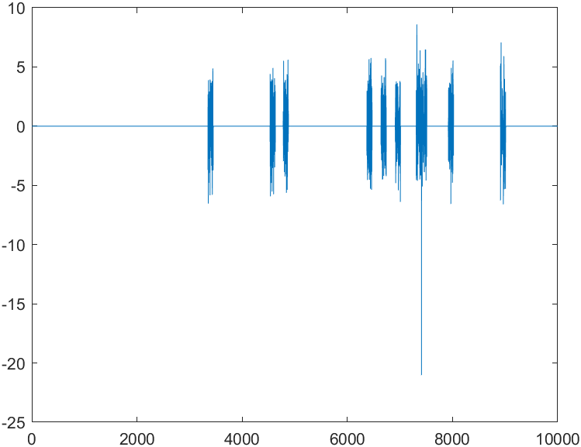

منبع استخراج شده.

در زیر مشاهدات تخمین زده شده را میبینیم

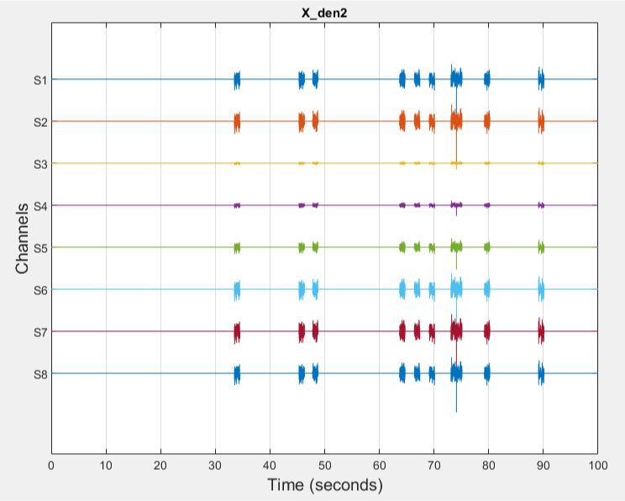

 این هم مقدار خطای تخمین شده.

د)

این قسمت نیز مانند بخش قبل است فقط بردار 0و1 ما عوض شده است:

برای روش GEVD میدانیم باید مساله maximum nonstationary gevd را حل کنیم و برای روش dss کافی است در مراحل حذف نویز در هر مرحله زمان های on را نگه داریم و بقیه را صفر کنیم:

روش gevd

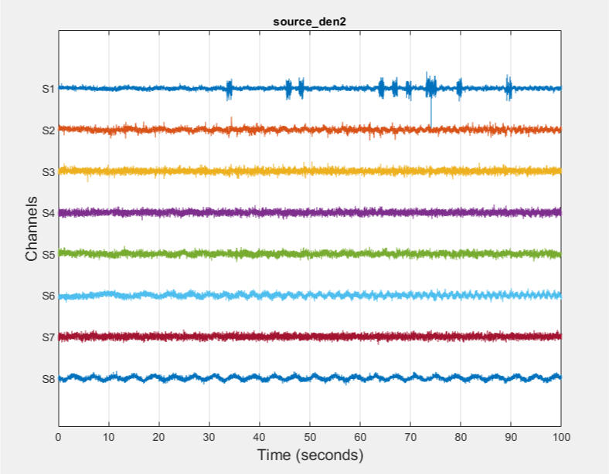

در شکل بالا منابع را رسم کردیم که فقط منبع شماره 1 متناوب است پس سیگنال را در حوزه مشاهدات نیز رسم میکنیم:

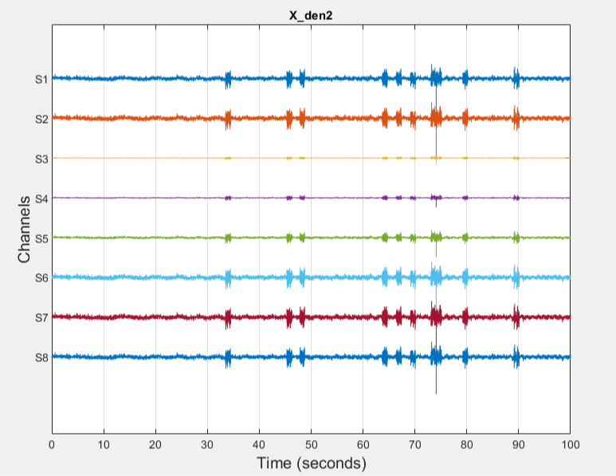

و در زیر سیگنال اصلی را داریم.



 این هم خطای تخمین ما میباشد.

و با روش dss نیز به صورت زیر شده است:

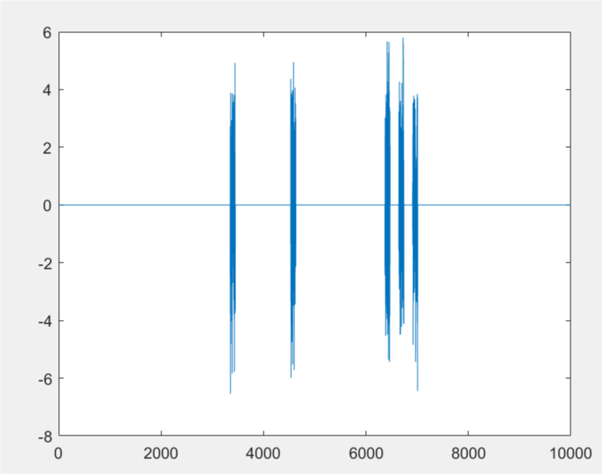

منبع استخراج شده.

در زیر مشاهدات تخمین زده شده را میبینیم

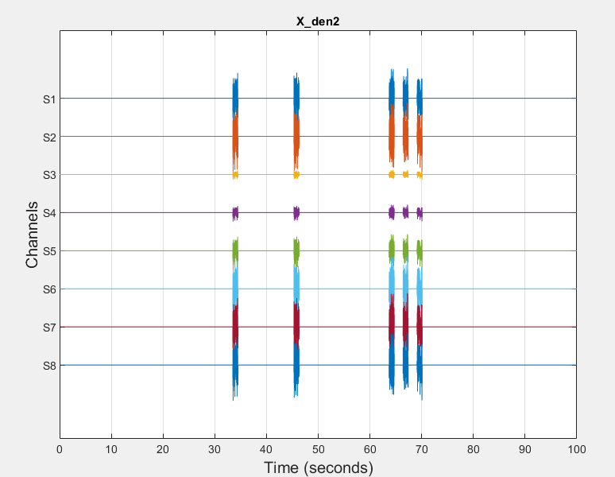

 این هم مقدار خطای تخمین شده.

ه)

در این قسمت باید همه منابع و مشاهدات را ببریم در حوزه فرکانس و چون تمام عملیات خطی است ضرایب در حوزه فرکانس با زمان یکسان میباشند و تفاوتی ندارند.

یک فیلتر بین بازه فرکانسی مطلوب تعریف میکنیم و در روش GEVD سیگنال را بعد از فیلتر کردن و قبل از آن مقدار نسبت رایلی کواریانس فیلتر شده به فیلتر نشده را به دست می آوریم که همان ضرایب مورد نظر ما میباشند در روش dss نیز کافی است در هر مرحله حذف نویز از فیلتر ساخته شده نیز عبور دهیم.

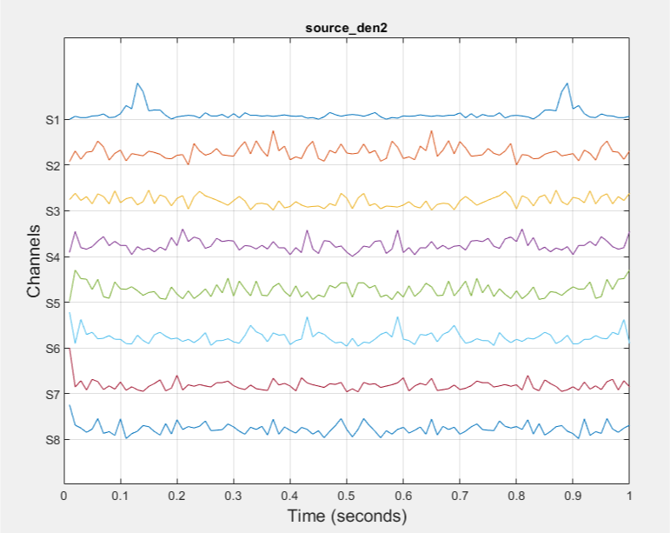

در بالا منابع به دست آمده با روش gevd را میبینیم که منبع اول بین فرکانس 10 تا 15 هرتز مقدار دارد توجه کنیم که فرکانس نمونه برداریما 100 هرتز بوده است و اگر محور x را اسکیل کنیم به صد همان بازه فرکانسی مورد نظر را میبینیم

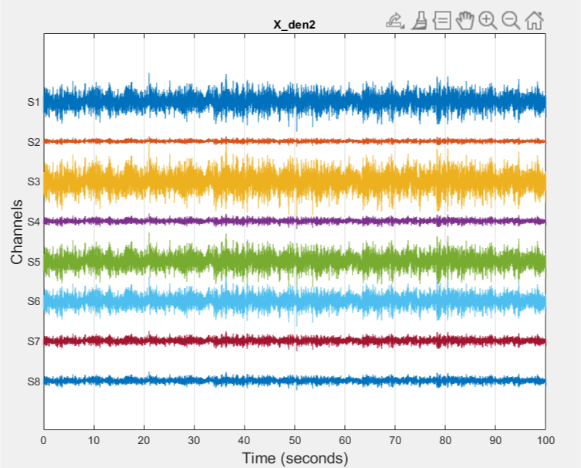

در بالا سیگنال مشاهدات را میبینیم و مقدار خطای تخمین منبع به صورت زیر شده است:



در روش dss نیز منبع فیلتر شده در زیر به دست آمده است:

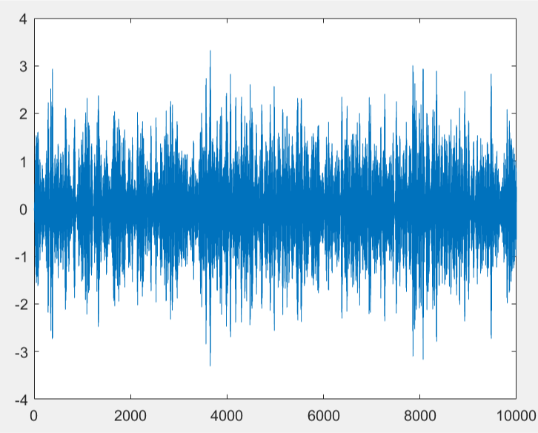

و مشاهدات ما نیز به صورت زیر میشود:

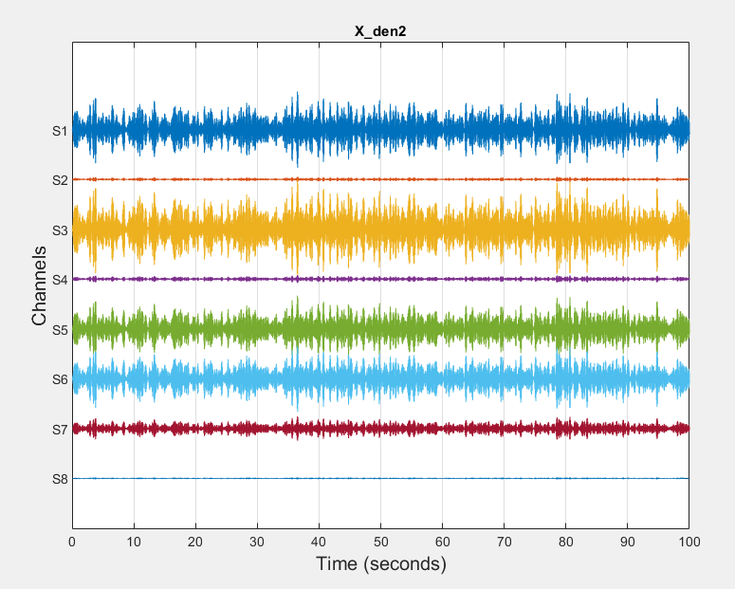

خطای تخمین

و)

این قسمت نیز همانند بخش قبلی می باشد فقط به جای بازه فرکانسی 10 تا 15 بین 5 تا 25 را باید در نظر بگیریم.

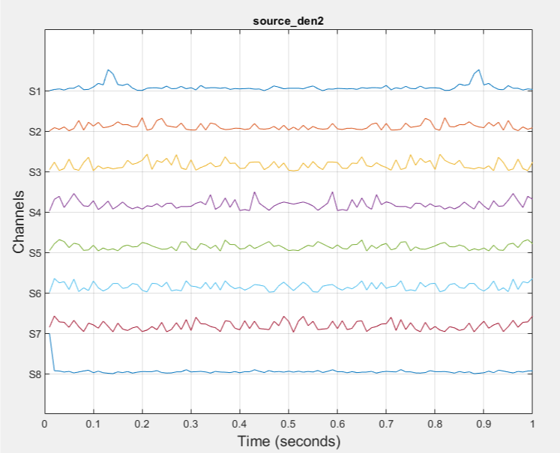

در بالا منابع به دست آمده با روش gevd را میبینیم که منبع اول بین فرکانس 10 تا 15 هرتز مقدار دارد توجه کنیم که فرکانس نمونه برداریما 100 هرتز بوده است و اگر محور x را اسکیل کنیم به صد همان بازه فرکانسی مورد نظر را میبینیم

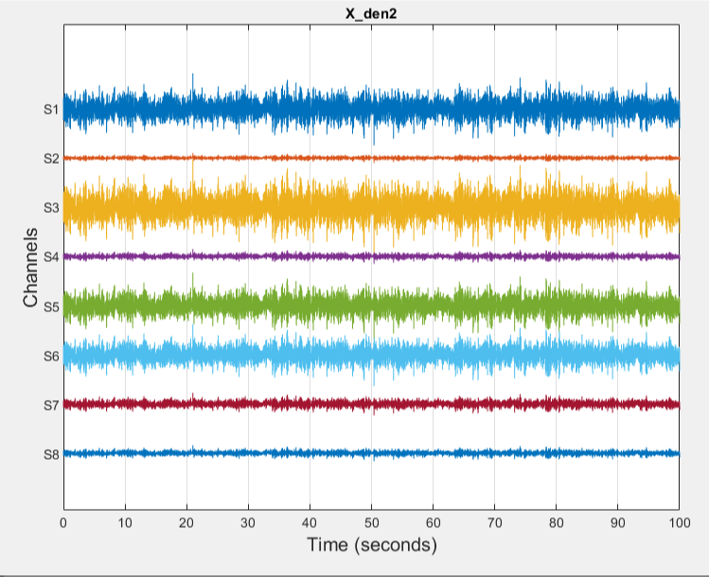

در بالا سیگنال مشاهدات را میبینیم و مقدار خطای تخمین منبع به صورت زیر شده است:



در روش dss نیز منبع فیلتر شده در زیر به دست آمده است:

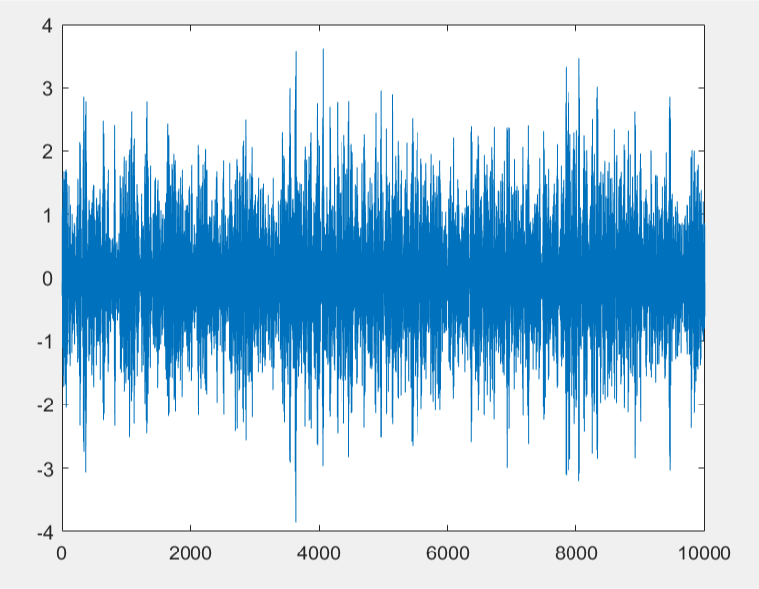

و مشاهدات ما نیز به صورت زیر میشود:

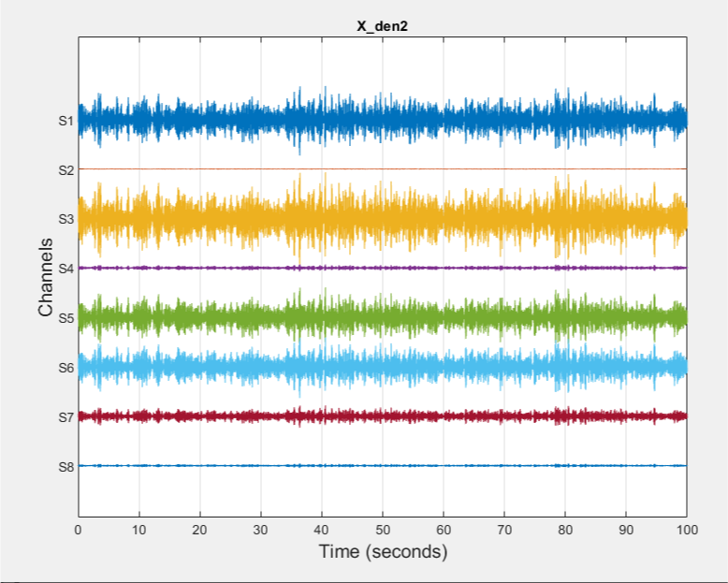

خطای تخمین

2)

الف)

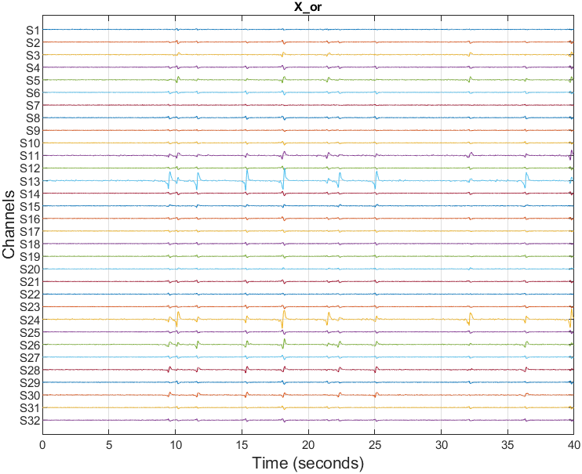

با توجه به شکل بالا زمان اسپایک ها و ایندکس آن ها را در یک برداری ذخیره کرده ایم و با استفاده از روش بیشینه غیر ایستایی برای روش gevd و در روش dss نیز صفر کردن بازه های غیر on منابع را به دست می آوریم:

ب)

مشاهدات کانال های برای سیگنال نویزی شده با نویز 4 و روش gevd

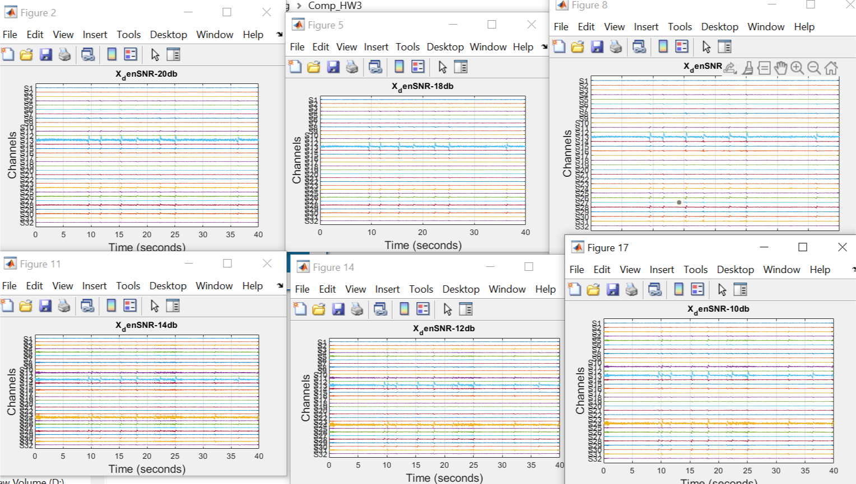

منابع استخراج شده برای سیگنال نویزی شده با نویز 4 و روش gevd

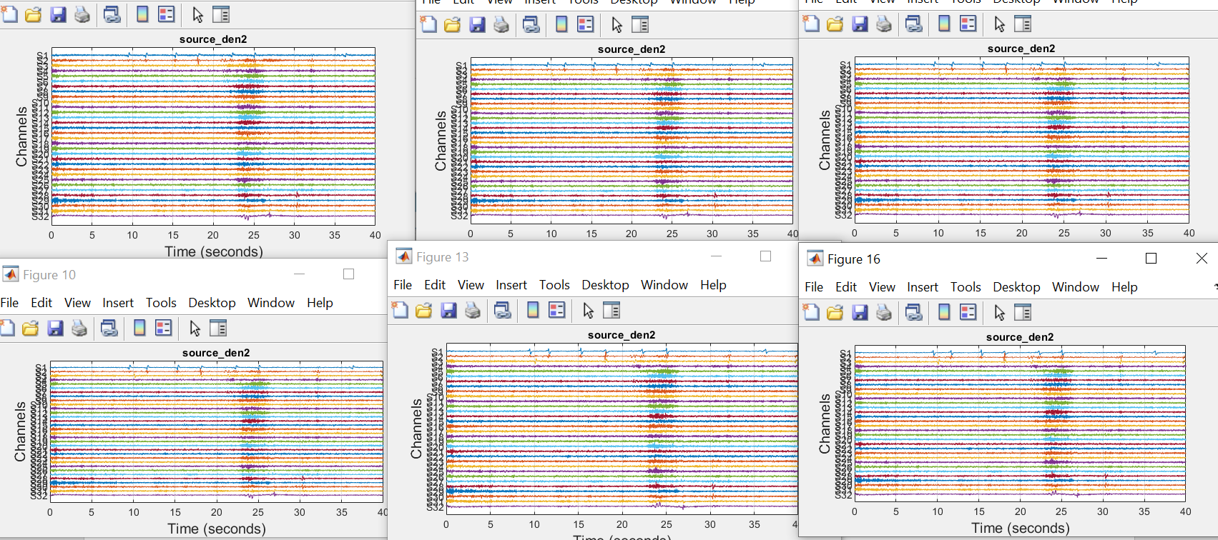

مشاهدات کانال های برای سیگنال نویزی شده با نویز 5 و روش gevd

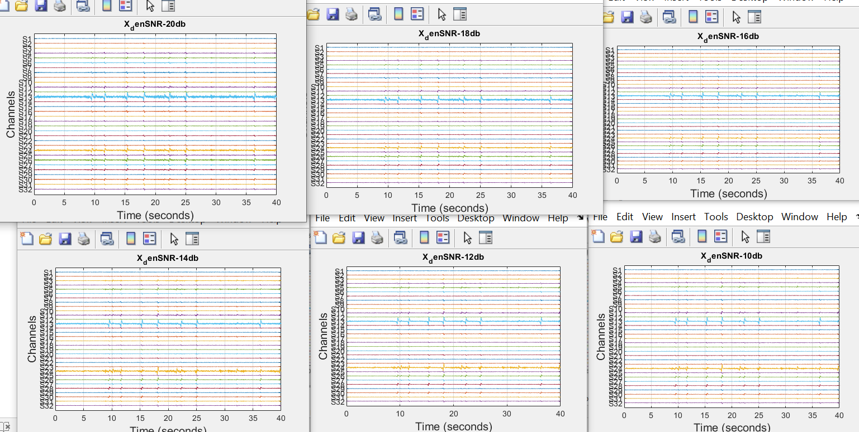

منابع استخراج شده برای سیگنال نویزی شده با نویز 5 و روش gevd

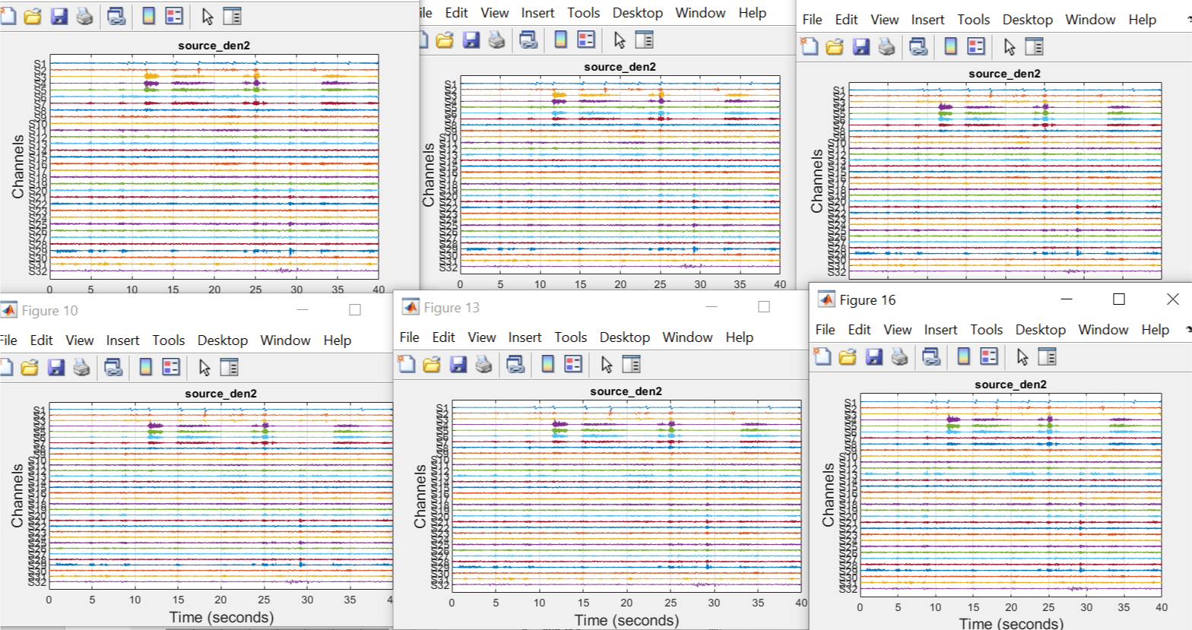

مشاهدات کانال های برای سیگنال نویزی شده با نویز 5 و روش dss

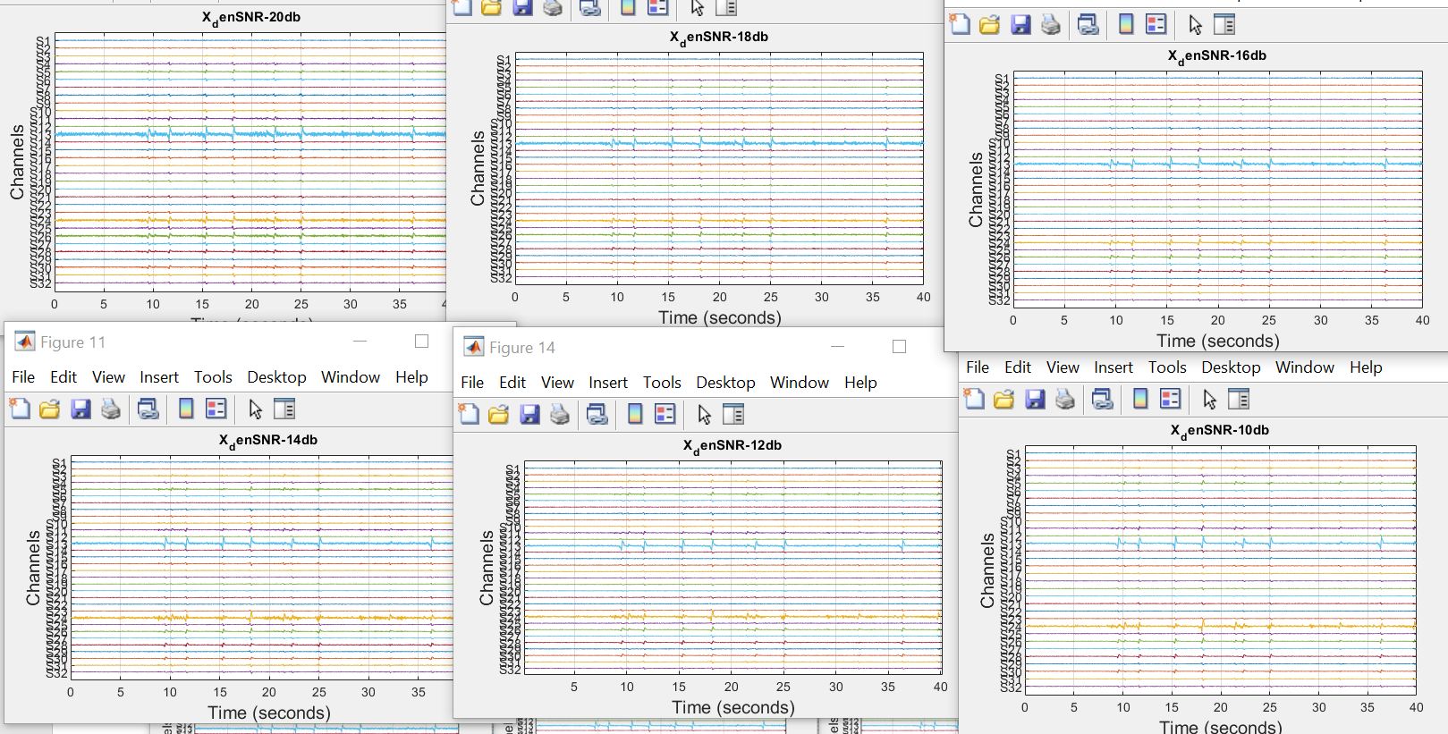

منابع استخراج شده برای سیگنال نویزی شده با نویز 5 و روش dss

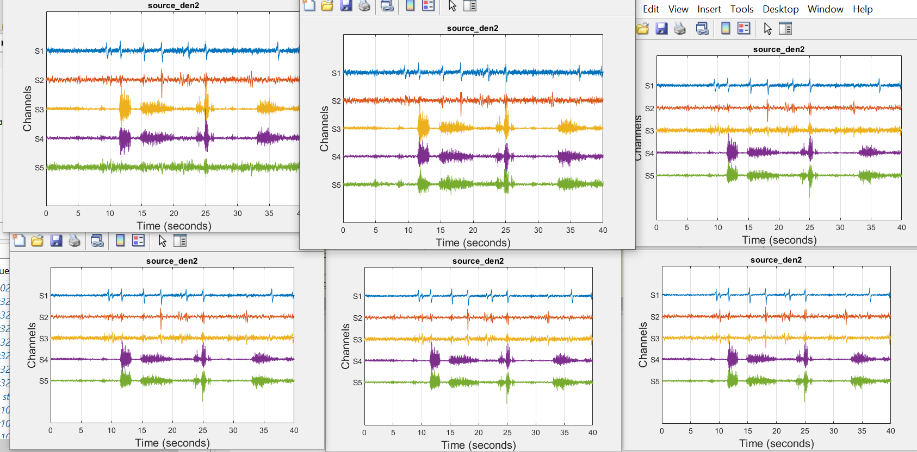

مشاهدات کانال های برای سیگنال نویزی شده با نویز 4 و روش dss

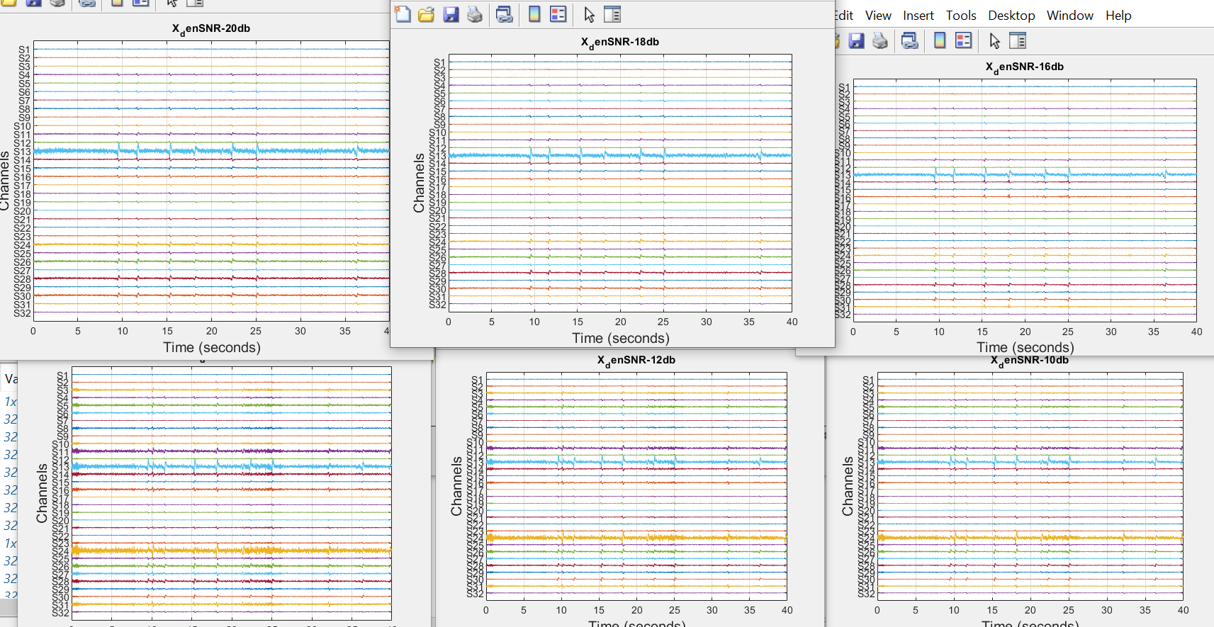

منابع استخراج شده برای سیگنال نویزی شده با نویز 4 و روش dss

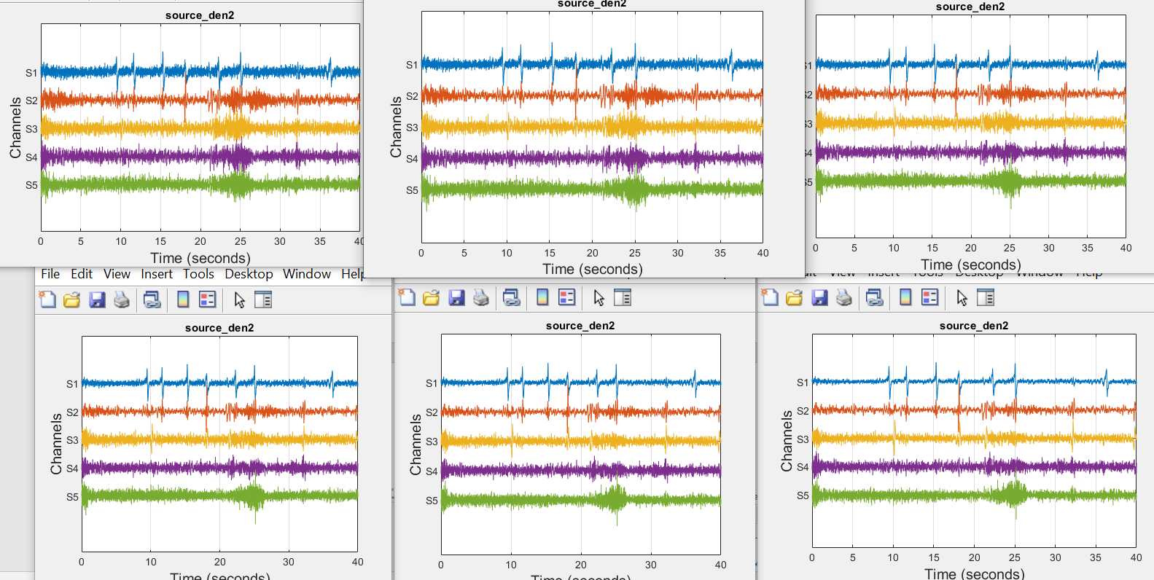

توجه داریم که در روش dss ما فقط 5 منبع اول را به دست آوردیم چون از منبع 3 به بعد میبینیم عملا منابع مطلوبی استخراج نمیشود

ج)

مشاهدات کانال های مورد نظر برای سیگنال نویزی شده با نویز 4 و روش gevd

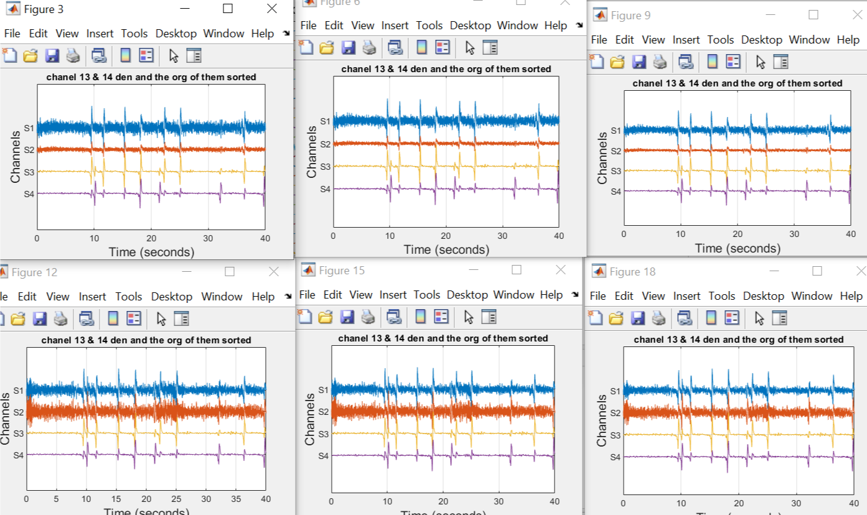

مشاهدات کانال های مورد نظر برای سیگنال نویزی شده با نویز 5 و روش gevd

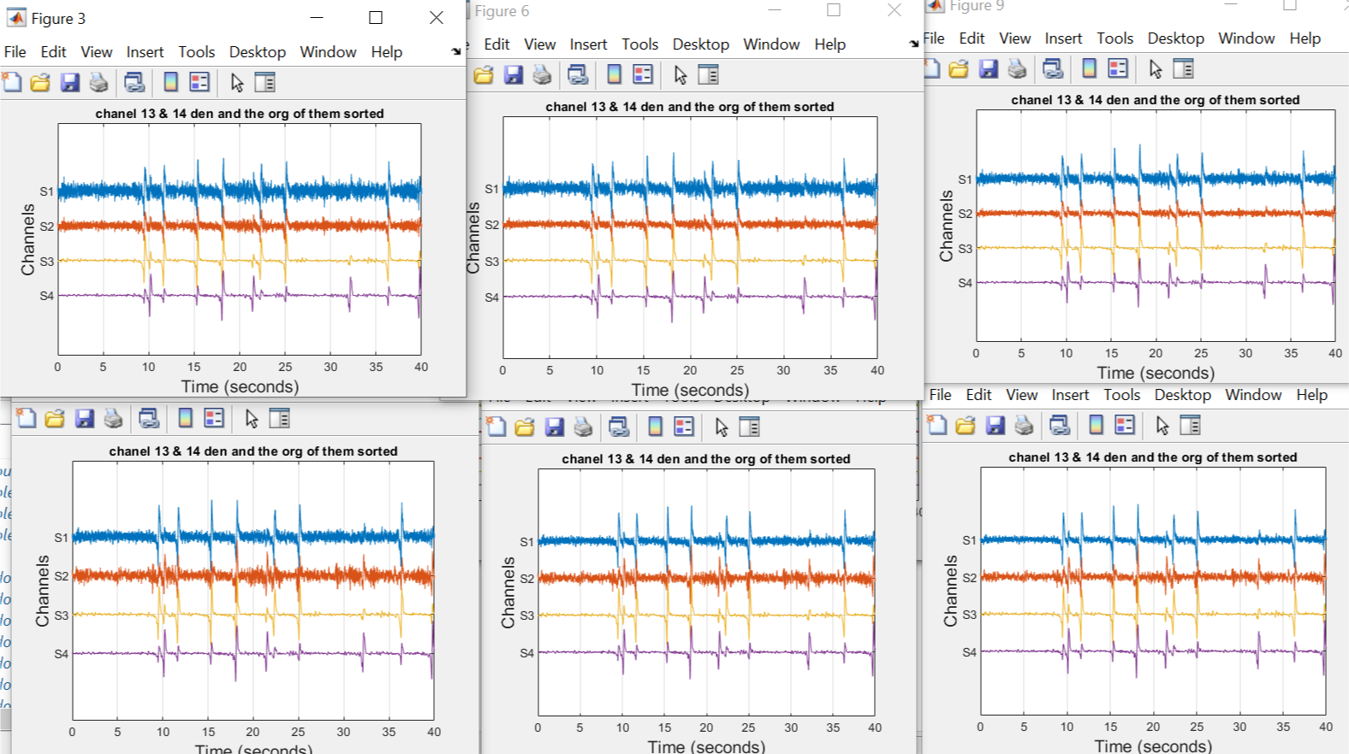

مشاهدات کانال های مورد نظر برای سیگنال نویزی شده با نویز 5 و روش dss

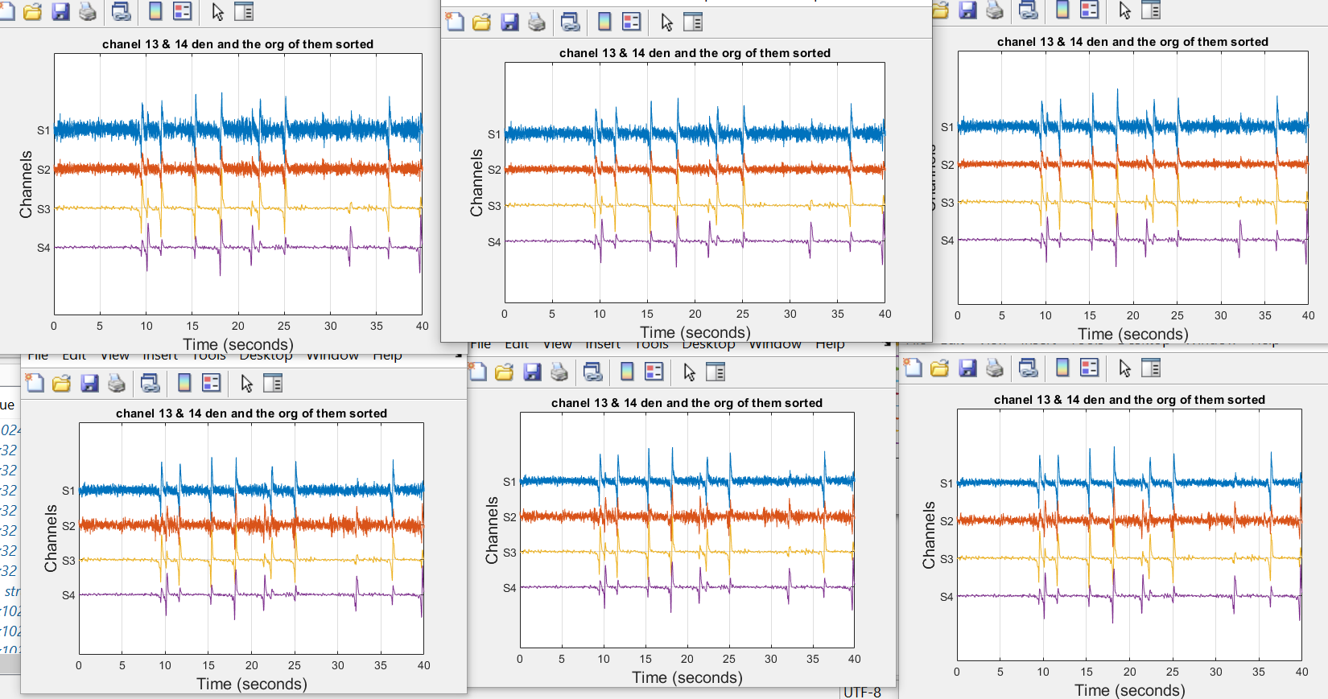

مشاهدات کانال های مورد نظر برای سیگنال نویزی شده با نویز 4 و روش dss

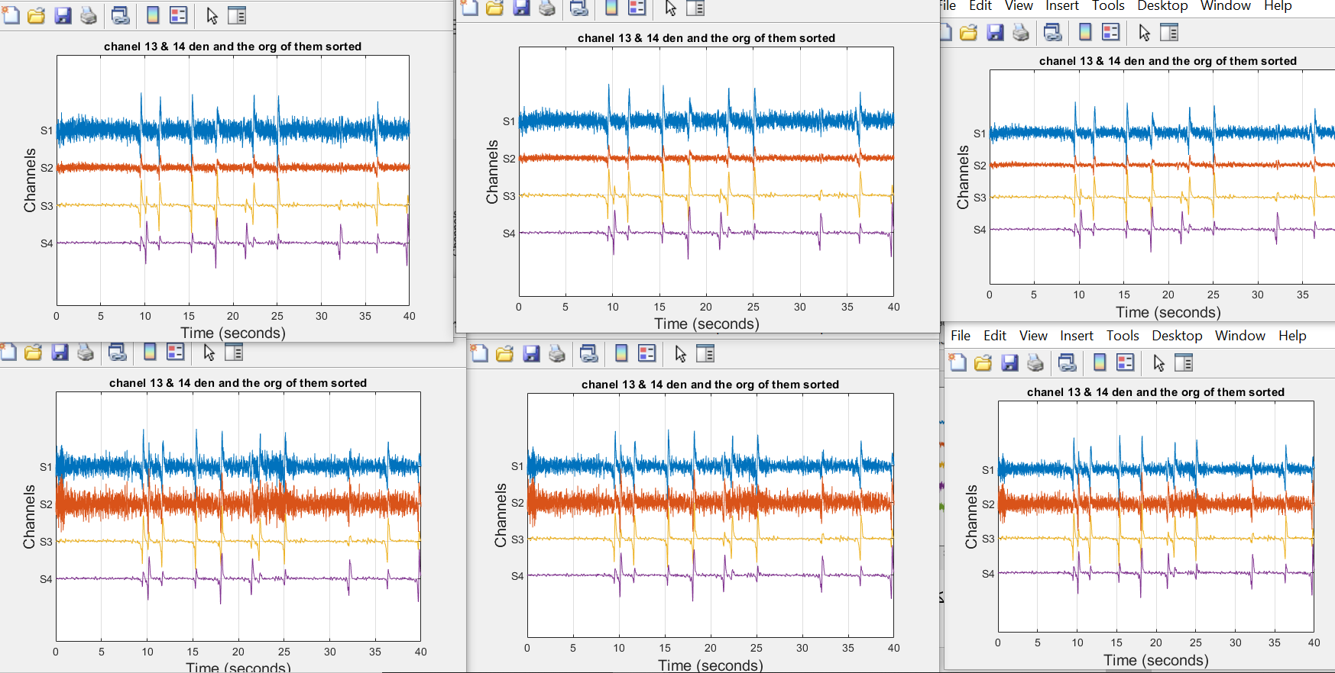

ج)

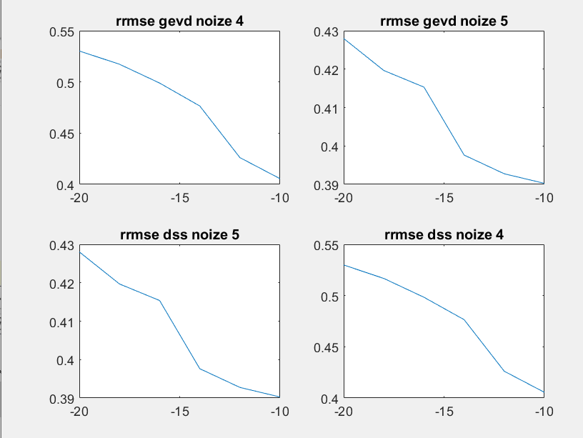

ه)

روش ica و pca که قبل تر انجام داده بودیم نتایج حاصله به صورت زیر شده بود:

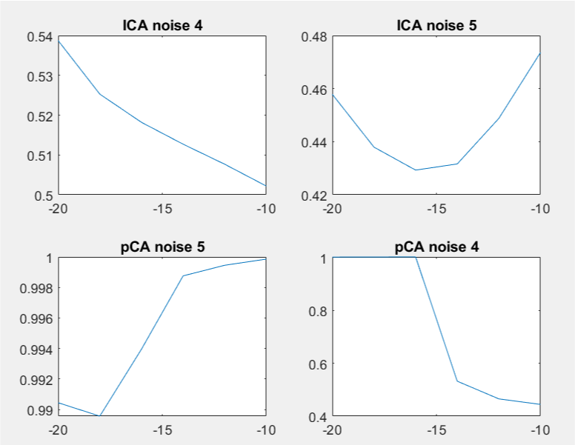

همانگونه که میبینیم بهترین نتیجه را روشdss دارد و اینکه بد ترین نتیجه را روشpca دارد و روش gevd مقدار کمی نسبت به ica نتیجه بهتیر دارد

در کل نیز با بیشتر شددن snr ما نتیجه بهتری را میگیریم و خطای محاسباتی امان کمتر میشود.